自評評分表
學號: ____A11023048____________ 姓名: ___曾瑞義________________
題目 | 得分 | 評分標準
第(1)題15分 | 15 | - 奇數個數 [5分]  - 偶數個數 [5分]  - 陣列平均值(小數2位) [5分]  - 陣列內容[沒有扣3分，扣分直到此題0分]
第(2)題10分 | 10 | - 奇數個數 [3分]  - 偶數個數 [3分]  - 陣列平均值(小數2位) [4分]  - 附上專案目錄內容畫面[沒有扣3分，扣分直到此題0分]  - 陣列內容[沒有扣2分，扣分直到此題0分]
第(3)題30分 | 15 | - (a) [10分]  - (b) [10分]  - (c) [10分]  - 沒有鍵盤輸入陣列元素的內容[沒有扣3分，扣分直到此題0分]
第(4)題10分 | 7 | 3筆測試資料全對[10分]，錯一筆[扣3分]  沒有用串列結構或串列結構不正確，不給分
第(5)題20分 | 0 | - 顯示stud_txt.out的內容[10分]  - 顯示stud_bin.out的內容 [10分]  - 檔案內容需使用結構來處理[沒有扣5分，扣分直到此題0分]  - 附上記事本開啟stud_txt.out內容畫面[沒有扣3分，扣分直到此題0分]  - 附上記事本開啟stud_bin.out內容畫面[沒有扣3分，扣分直到此題0分]
第(6)題15分 | 8 | - 物件定義[5分]  - 學生資料name、age和score(小數2位) [5分]  - 僅它的score分數(小數2位) [5分]
總分 | 55
註：1.未附執行畫面不給分。
2. 執行畫面依下頁範例各題放置在相對應的欄位中
執行畫面
題目 | 執行畫面 | 評分標準
第(1)題15分 | 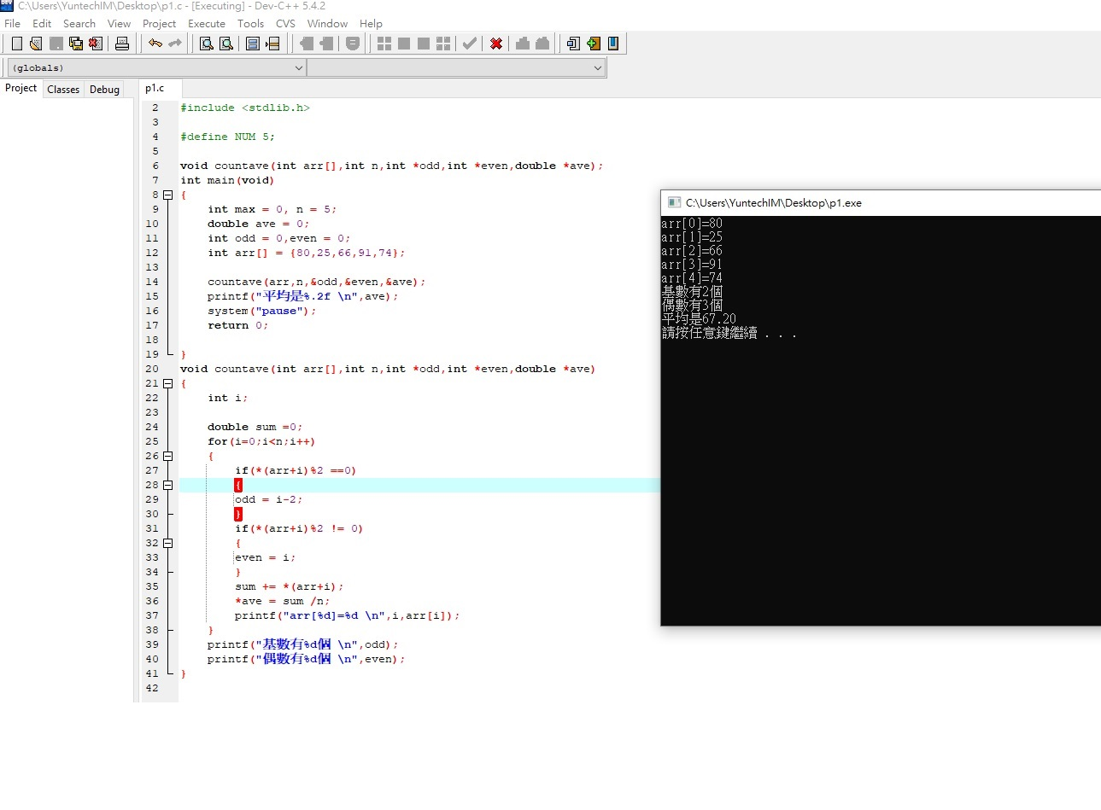 | - 奇數個數 [5分]  - 偶數個數 [5分]  - 陣列平均值(小數2位) [5分]  - 陣列內容[沒有扣3分，扣分直到此題0分]
第(2)題10分 | 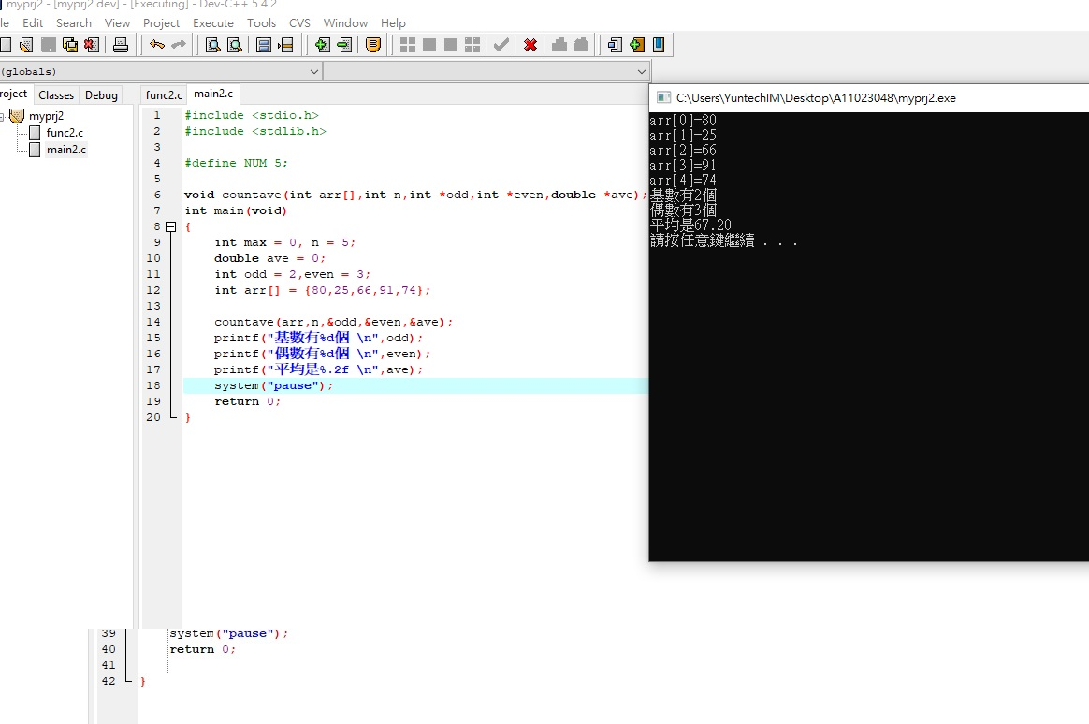 | - 奇數個數 [3分]  - 偶數個數 [3分]  - 陣列平均值(小數2位) [4分]  - 附上專案目錄內容畫面[沒有扣3分，扣分直到此題0分]  - 陣列內容[沒有扣2分，扣分直到此題0分]
第(3)題30分 | 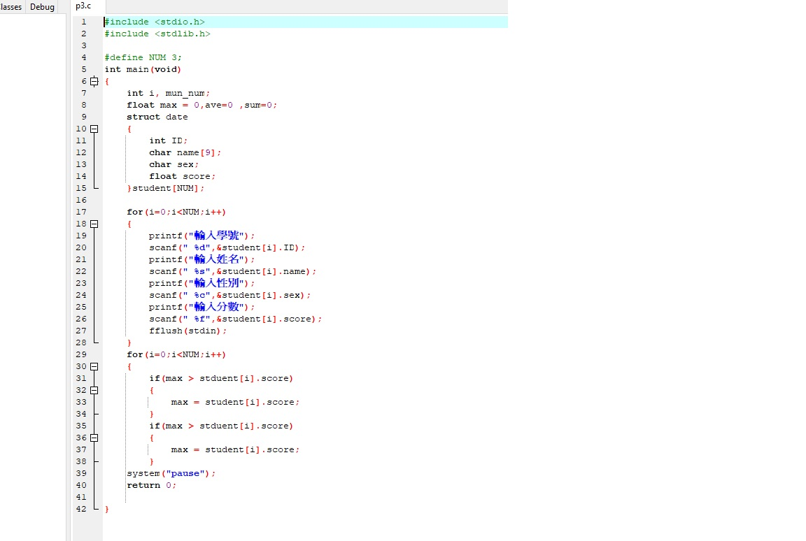 | - (a) [10分]  - (b) [10分]  - (c) [10分]  - 沒有鍵盤輸入陣列元素的內容[沒有扣3分，扣分直到此題0分]
第(4)題10分 | 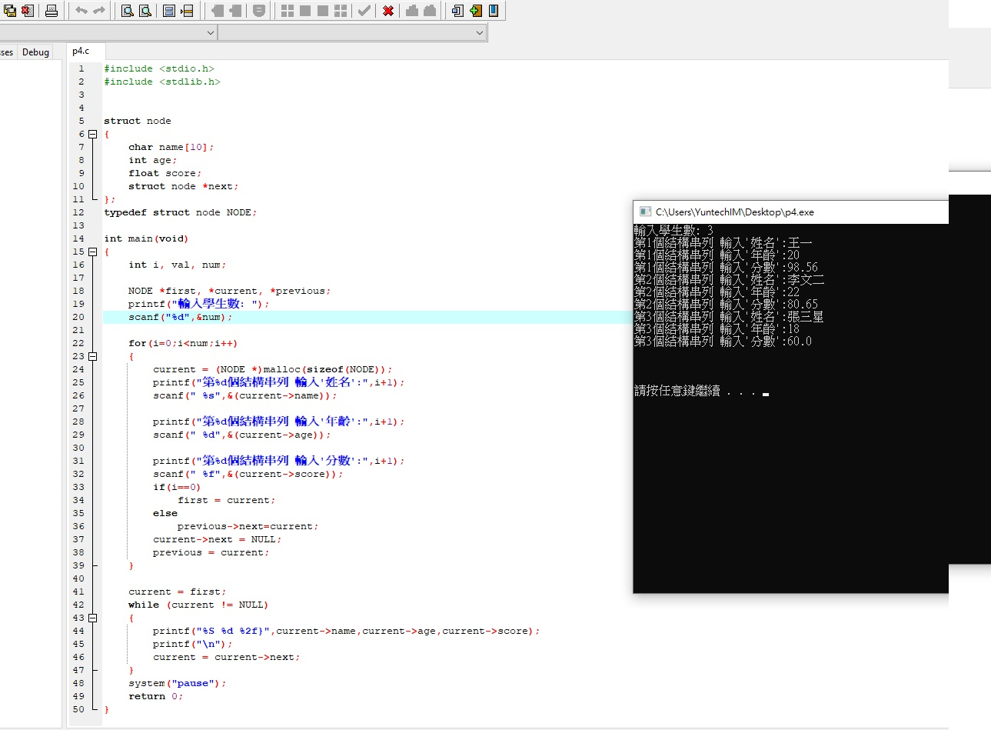 | 3筆測試資料全對[10分]，錯一筆[扣3分]  沒有用串列結構或串列結構不正確，不給分
第(5)題20分 |  | - 顯示stud_txt.out的內容[10分]  - 顯示stud_bin.out的內容 [10分]  - 檔案內容需使用結構來處理[沒有扣5分，扣分直到此題0分]  - 附上記事本開啟stud_txt.out內容畫面[沒有扣3分，扣分直到此題0分]  - 附上記事本開啟stud_bin.out內容畫面[沒有扣3分，扣分直到此題0分]
第(6)題15分 | 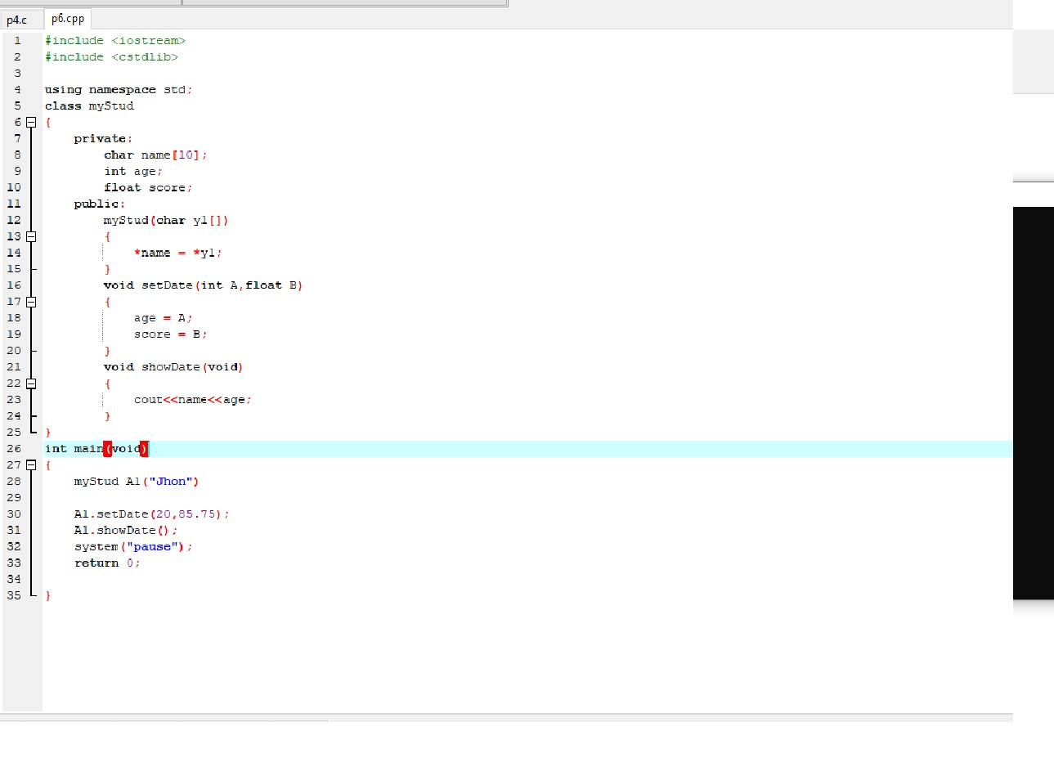 | - 物件定義[5分]  - 學生資料name、age和score(小數2位) [5分]  - 僅它的score分數(小數2位) [5分]

